《寿县板桥镇国土空间总体规划
（2021-2035年）》
主要内容
- 规划范围与期限
- 规划范围
本规划层级分为镇域、镇政府驻地两个空间层次。板桥镇镇域国土空间范围，包括下辖12个行政村，分别为：板桥村、双门铺村、清真民族村、毕墙村、王楼村、新华村、邹祠村、黄安村、龙祠村、芍西村、红星村、团岗村，镇域总面积107.72平方公里;镇政府驻地主要位于板桥村、王楼村和清真民族村，规划范围包含镇政府驻地集中建设区，城镇开发边界面积107.69公顷。
- 规划期限
本次规划期限为2021-2035年，近期至2027年，远期至2035年。
- 发展定位与目标
- 发展定位
安徽省席草产业专业镇、皖西白鹅全产业链示范区、安丰塘文旅融合生态门户、寿县综合交通枢纽、合淮产业走廊重要节点和区域低空经济综合服务节点。建设目标为：打造成为以“安徽省席草产业高地”和“皖西白鹅全链示范区”为特色产业引擎，以“安丰塘文旅门户”为生态文化魅力名片，以“区域综合枢纽”为发展支撑的寿县特色产业强镇、生态宜居小镇和文旅融合新镇。
- 国土空间开发保护目标
根据上位规划的要求，结合板桥镇发展阶段，制定在空间底线与安全、空间结构与安全、空间品质与特色等三个方面的量化指标，分为约束性指标、预期性指标和建议性指标三类。
严格落实上位规划下达的规划约束性指标，按照耕地和永久基本农田、生态保护红线、城镇开发边界的优先序统筹落实三条控制线，确保三条控制线不交又不重叠不冲突。至2035年，镇域永久基本农田保护面积不低于11.67万亩；落实生态保护红线749.55亩；落实城镇开发边界1615.35亩。
- 国土空间总体格局
规划形成“一轴两心，两带两廊”的国土空间总体格局。
“一轴”：沿S239省道城镇发展轴。
“两心”：板桥镇镇区-城镇综合服务中心；双门铺村-南部低空经济现代服务中心，按照社区级别完善服务设施。
“两带”：沿S323、沿S16合周高速城镇发展带。
“两廊”：东河（肖严湖-安丰塘）生态廊道、淠东干渠生态廊道。
- 村庄布局优化
1.镇村体系规划
规划确定“中心镇区—中心村—自然村”的3级镇村体系。
1）中心镇区：板桥镇镇政府驻地；
2）中心村：规划中心村12个，位置适中，与中心镇区及各基层村交通方便，公共服务设施相对完善，有一定集贸基础的村庄，主要服务周边村庄；
3）自然村：422个，是辖区生活聚集和生活服务中心。
2.村庄分类引导
1）行政村分类
结合镇域内行政村发展现状，衔接《安徽省淮南市寿县村庄分类布局国土空间专项规划（2020-2035年）》落实行政村分类。最终确定板桥镇村庄分类主要涉及城郊融合类、集聚提升类、特色保护类、其他类四类，其中城郊融合类1个，板桥村；集聚提升类7个，分别是毕墙村、红星村、龙祠村、芍西村、双门铺村、团岗村、新华村；特色保护类1个，清真民族村；其他类3个，黄安村、王楼村、邹祠村。
2）自然村分类
按照安全优先、适度集聚、配套完善、服务生产的原则，在充分尊重村民意愿的基础上，确定镇域内各自然村分类，其中：提升型村庄105个，稳定型村庄269个，收缩型村庄73个。
- 镇政府驻地规划
1.功能结构
规划功能结构为“一核两心、两轴四区”。
“一核”：镇政府及周边的政府服务核心；
“两心”：东北侧和西北侧居住新区内的公用活动中心；
“两轴”：南北向的涧众路发展轴、东西向的双迎路发展轴；
“四区”：分别为北部商业集聚区、南部政务服务区、西部产业集聚区，东部宜居生活区。
2.用地布局
规划板桥镇镇政府驻地总用地规模为208.39公顷，其中城镇开发边界107.69公顷，主要包含居住用地、公共管理和公共服务用地、商业服务业用地、交通运输用地、工业用地、仓储用地以及绿地与开敞空间用地等。
优化现状居住用地布局，结合镇政府驻地发展需求以及城镇开发边界，沿镇政府驻地主要道路集中布局新增居住用地。规划居住用地88.10公顷。
完善行政服务配套服务体系，规划保留板桥镇政府、计生所、财政所等机关团体设施，迁建派出所，规划机关团体用地3.96公顷，并在政府东侧预留3.27公顷的留白用地，未来可用做机关团体设施的补充用地，或是居住用地建设规划保留现状综合文化站、人民政府文化活动室、幼儿园、旭东小学、旭东中学、板桥中学等公服设施，规划对金汇小学向东进行扩建，并在西北居住组团、板桥中学东侧新建两处幼儿园。规划文化设施总面积0.5公顷，教育设施总面积14.97公顷；按照“500米见园、300见绿”目标，设置广场、小游园等绿地开敞空间，规划绿地与开敞空间用地11.92公顷。保留现状主要道路、街巷沿线商业用地，考虑镇区未来发展需要，规划商业服务业用地9.24公顷；工业用地主要位于镇区东北侧的四喜食品、依捷服饰、永辉水泥等，规划工业用地25.83公顷。
镇政府驻地道路等级分为过境道路、干路、支路、巷道四级。规划于希望街与青迎路交口东南侧设置公交一体化场站1处，满足居民及游客出行需求。规划设置3处社会停车场地，一处结合公交一体化场站设置，一处位于位于西部居住组团中心，一处位于东部居住组团中心；另外以见缝插针的形式在主要道路沿线设置路边停车位作为补充停车设施。

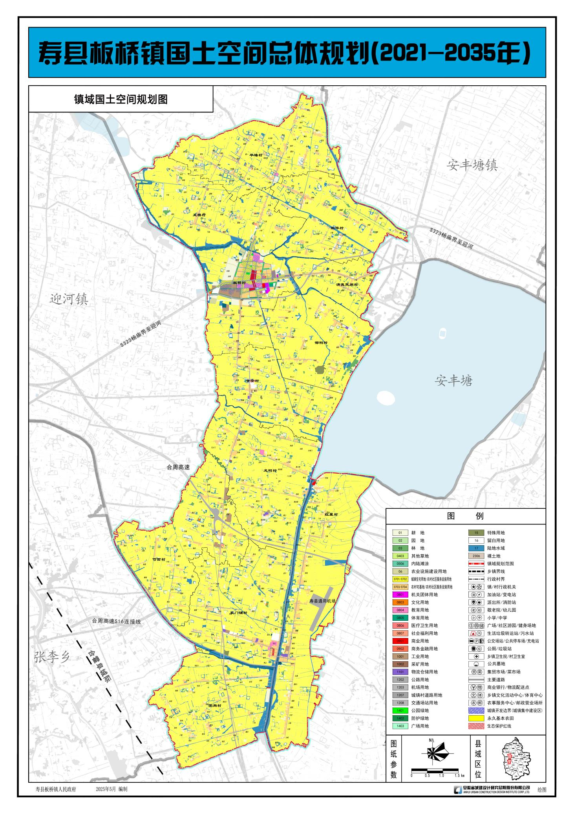附图1：镇域国土空间总体规划图
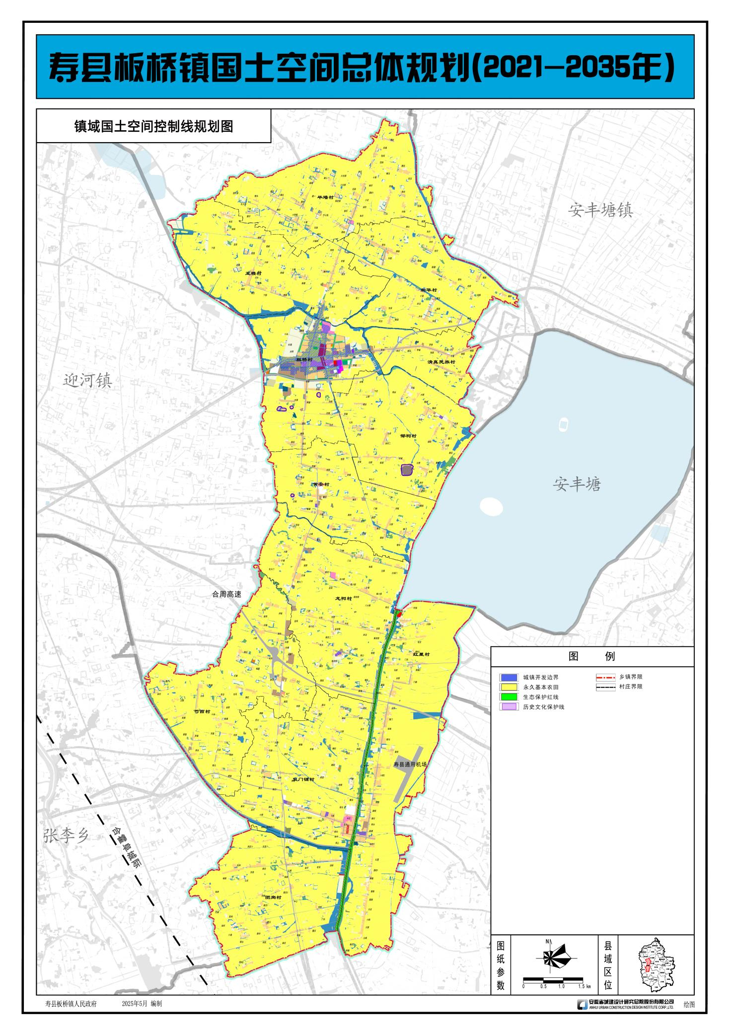附图2：镇域国土空间控制线规划图
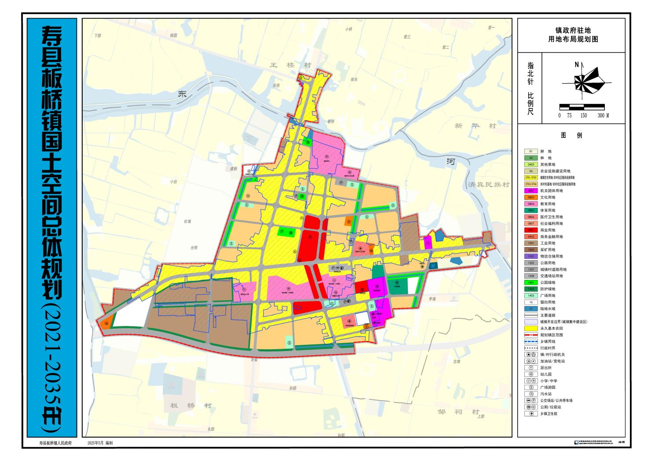附图3：镇政府驻地国土空间用地布局规划图

